HƯỚNG DẪN
Đăng ký và nộp hồ sơ dự thi khoa học kỹ thuật
cấp thành phố năm học 2018 – 2019

Sở Giáo dục và Đào tạo (GDĐT) hướng dẫn các đơn vị đăng ký và nộp hồ sơ tham gia Hội thi Khoa học kỹ thuật cấp thành phố năm học 2018 - 2019 như sau:
- Thời gian
- Thời gian đăng ký: Từ 13g00, ngày 06/11/2018 đến 17g00, ngày 09/11/2018 (tại địa chỉ: http://hoatdongtrainghiem.hcm.edu.vn, Theo hướng dẫn đính kèm).
- Thời gian nộp hồ sơ (2 bộ):
Khối THPT: Từ 08g00 đến 16g30, thứ Hai, ngày 12/11/2018.
Khối THCS: Từ 08g00 đến 16g30, thứ Ba, ngày 13/11/2018.
Nộp hồ sơ tại Phòng Giáo dục Trung học (Phòng 9.2, Sở GĐĐT). Ban tổ chức không nhận hồ sơ trễ hạn hoặc không có trong danh sách đăng ký.
- Hồ sơ
2.1 Hồ sơ chung của đơn vị
- Báo cáo tổ chức vòng thi KHKT tại đơn vị (thời gian, địa điểm tổ chức, số dự án tham dự, số dự án dự thi cấp thành phố);
- Quyết định cử các dự án tham dự Cuộc thi của thủ trưởng đơn vị dự thi;
- Danh sách dự án và thí sinh;
Hồ sơ chung của đơn vị được in ra giấy và đóng dấu xác nhận của đơn vị.
2.2 Hồ sơ riêng của mỗi dự án: 02 bộ (bản in, không nộp đĩa CD)
Báo cáo thực hiện dự án: không quá 15 trang khổ A4 (lề trái 3 cm, phải 2 cm, trên 2 cm, dưới 2 cm, cách dòng đơn, kiểu chữ Times New Roman, cỡ chữ 14).
2.3. Kinh phí hỗ trợ (theo văn bản triển khai)
2.4. Lưu ý
- Sau khi hoàn tất đăng ký, trường tải file Excel và kiểm tra thông tin. Ghi Mã Tài liệu (trong file Excel tải về) vào phía trên, bên trái bìa của cả 2 bộ hồ sơ riêng của mỗi dự án trước khi nộp về Sở GDĐT.
Ví dụ: Mã Tài liệu là 1-13.PDF thì ghi là 1-13 ( không ghi kiểu file).
- Khi nộp hồ sơ về phòng GDTrH, nộp theo bộ và thứ tự theo lĩnh vực đề tài.

HƯỚNG DẪN ĐĂNG KÝ
1. Truy cập trang: http://hoatdongtrainghiem.hcm.edu.vn
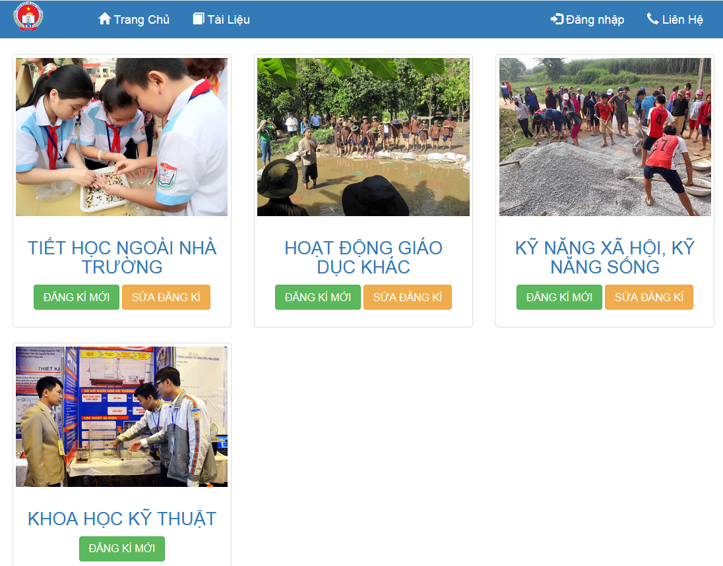
Chọn nút “ĐĂNG KÍ MỚI” của mục KHOA HỌC KỸ THUẬT
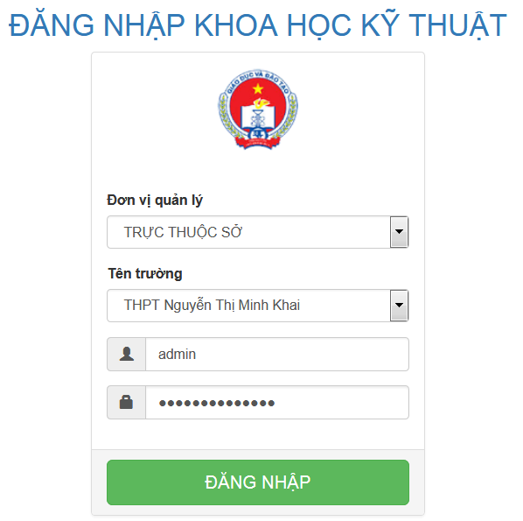
2. Đăng nhập
Sử dụng tài khoản và mật khẩu của trang chuyentruong.hcm.edu.vn để đăng nhập trang đăng ký này.

3. Tiến hành đăng ký
- Bấm nút  và điền thông tin theo biểu mẫu.
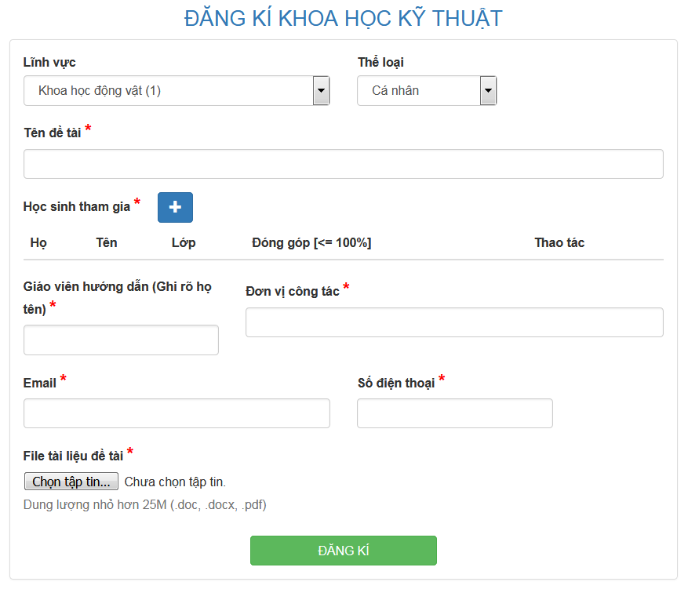
Ghi chú:
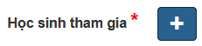
- Chọn học sinh tham gia (kể cả học sinh thứ hai nếu dự thi theo nhóm) bằng cách bấm vào nút:
- Điền thông tin giáo viên hướng dẫn ( 01 giáo viên )
- File báo cáo là file Word hoặc PDF (không quá 15 trang A4, không quá 25MB)
Nội dung báo cáo dự án cần thể hiện:
Lĩnh vực dự thi, tên và nội dung cơ bản của dự án, người thực hiện, người bảo trợ và người hướng dẫn dự án, thời gian, địa điểm thực hiện dự án.
A. Lí do chọn đề tài
Mô tả ngắn gọn tóm tắt cơ sở khoa học của vấn đề nghiên cứu và giải thích tại sao vấn đề đó quan trọng trong khoa học. Nếu có thể, giải thích về bất kì tác động xã hội nào của vấn đề nghiên cứu.
B. Câu hỏi nghiên cứu; Vấn đề nghiên cứu; Giả thuyết khoa học.
C. Thiết kế và phương pháp nghiên cứu
- Mô tả chi tiết tiến trình và thiết kế thí nghiệm (thực nghiệm), bao gồm phương pháp thu thập số liệu, xác định giải pháp và thiết kế mô hình… Chỉ mô tả cho dự án của mình nghiên cứu, không bao gồm công việc được thực hiện bởi người hướng dẫn hay của những người khác.
- Xác định những rủi ro tiềm năng và những cảnh báo an toàn cần thiết.
D. Tiến hành nghiên cứu
- Trình bày tiến trình nghiên cứu, bao gồm việc thu thập, phân tích và giải thích dữ liệu; xây dựng và kiểm tra mô hình thiết kế.
- Kết luận khoa học về câu hỏi nghiên cứu, vấn đề nghiên cứu, giả thuyết khoa học.
E. Tài liệu tham khảo
- Liệt kê tối thiểu 5 tài liệu tham khảo chính (Ví dụ các bài báo khoa học, sách, trang web) mà bạn đã nghiên cứu. Nếu Đề cương nghiên cứu của bạn có sử dụng động vật có xương sống, một trong số các tham khảo này phải là tài liệu về bảo vệ động vật.
- Trình bày tài liệu tham khảo theo dạng: Tên tác giả. Tên tài liệu. Nơi xuất bản, năm xuất bản.
Chú ý: Sản phẩm của dự án (nếu có), được thể hiện bằng hình ảnh hoặc video clip mô tả hoạt động; chỉ nộp trực tiếp sản phẩm khi có yêu cầu từ Ban Tổ chức.

